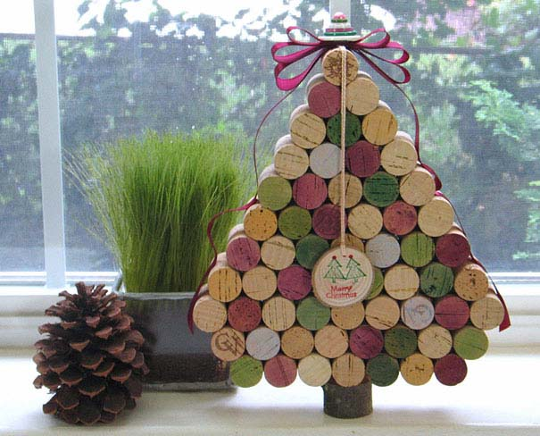**Επαναληπτικό 4ης ενότητας**

**Ακούω και γράφω :**

**ανακ…κλωση, ανακ.. κλ…ν…, χάρτ…νος, βρ…μ…ζω, βρ…μ…κος, περιβάλλ..ν. περιβαλλοντ…κός, ποτ…ζω, πότ…σμα, καρφ…ν…, κάρφ…μα, δακρ….ζω, δαν…ζω, π….ζω,**

**κελαρ…ζω, συγχ….ζω, ανεβ….νω, μπ….νω, δ…νω, πλ…νω, πετρ…λ…ο, πετρ…λ…οκηλ…δα, από..ί…ατα, απο…ι….ατοφόρο, σκουπ…δ…τ..π…ς, γ…πεδο,γ…ινος**

**1.Βάζω τα ουσιαστικά στη πτώση που γράφει :**

**Ονομαστική Γενική Ενικού Γενική Πληθυντικού**

**το γραφείο ……………………………. ………………………………..**

**το άλογο ……………………………… ……………………………….**

**το πρόσωπο ………………………………. ……………………………….**

**το σύννεφο ………………………………. ………………………………**

**2.Σχηματίζω ρήματα από τα ουσιαστικά :**

**πάγος=………………………………. δάνειο=………………………………..**

**κέρδος=…………………………….. καρφί=………………………………..**

**βούρτσα=……………………………. ύψος=…………………………………..**

**δάκρυ=……………………………….. γόνατο=………………………………………**

**όργωμα=…………………………….. στρώμα=………………………………..**

**4. Βάζω σε αλφαβητική σειρά τις λέξεις:**

**ανακυκλώνω, ανακύκλωση, σκουπιδιάρικο, σκουπίδι, γυάλινο, γυαλί, γυαλισμένο, χαρτί, χάρτινο, χαρτόκουτο**

**……………………………..,……………………………,………………………….,……………………………………………….,……………………………,……………………………,………………..**

**…………………………,…………………………………………………………………………………**

**5. Τονίζω τις λέξεις που, πως, η, όπου πρέπει:**

**Που** να δεις τι εγινε !

Δεν ξέρω **που** μετακόμισε **η** στην Αθήνα **η** στον Πειραιά.

Έμαθα **πως** έφυγε γρήγορα αλλά δεν έμαθα **που** πήγε.

Πηγαίνει στο χωριό του **που και που**.

Το σπίτι **που** μένω είναι πέτρινο.

Η Μαρία τηλεφώνησε **πως** θα έρθει για τις γιορτές.

Οι φίλοι μου με περίμεναν **πως και πως** να παίξουμε.

Αυτά που είπε ήταν τόσο δυνατά **που** τρόμαξε η γιαγιά.

**6.Διορθώνω όπου υπάρχει λάθος στο τελικό (ν) :**

**την σκάλα=………………………..την πίστεψε=…………………….**

**στον κήπο=…………………………δεν θέλω=……………………….**

**μην μιλάς=……………………….. στην φωτιά=……………………**

**τον θόρυβο=…………………….. την παραλία=………………………**

**μην χαίρεσαι=…………………… δεν λυπάσαι=……………………**

